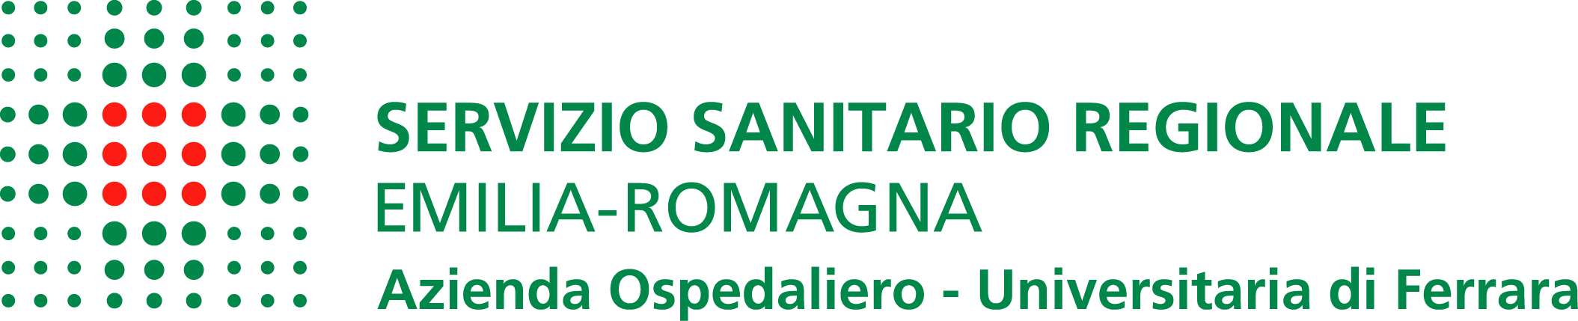
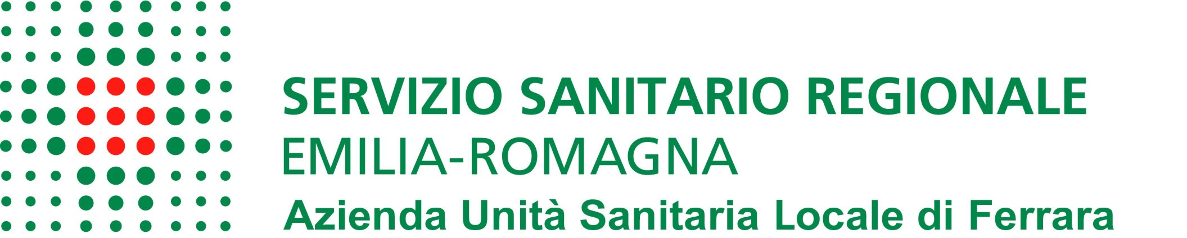


Servizio Comune Gestione del Personale
Struttura Semplice
Dotazione Organica e Procedure di Reclutamento
Il Responsabile: Avv. Marina TAGLIATI

Ai Sigg.ri Candidati
LL.II.

RACCOMANDATA R.R.

Oggetto: Pubblico Concorso, per titoli ed esami, a n. 5 posti di Dirigente Medico di Medicina Interna, indetto in forma congiunta tra l’Azienda Ospedaliero – Universitaria di Ferrara e l’Azienda USL di Ferrara: convocazione dei candidati.

In relazione alla Sua domanda di partecipazione al pubblico concorso, per titoli ed esami, a n. 5 posti di Dirigente Medico di Medicina Interna indetto con atto n. 54 del 3.02.2020 e pubblicato sulla Gazzetta Ufficiale della Repubblica Italiana n. 21 del 13.03.2020, si comunica che con atto n. 301 del 02/07/2020, si è proceduto a determinare la sua ammissione al concorso in oggetto. La procedura concorsuale di cui trattasi sarà espletata applicando quanto disposto dal D.P.R. 483/97 per quanto riguarda la tipologia delle prove, le modalità di svolgimento, la composizione della commissione esaminatrice e la valutazione dei titoli.
Pertanto Ella è invitata a presentarsi, per sostenere le prove scritta e pratica:

il giorno 29 Luglio 2019 ore 9,00
presso l’Aula Magna dell’Azienda Ospedaliero Universitaria di Ferrara, sita in Cona (FE), Via Aldo Moro n. 8,

munita della presente lettera nonché di idoneo e valido documento di riconoscimento. A tal fine si chiarisce che, ai sensi dell’art. 1/1 lett. c) del DPR 445/2000, per documento di riconoscimento si intende ogni documento munito di fotografia del titolare e rilasciato su supporto cartaceo, magnetico o informatico, da una pubblica amministrazione italiana, che consenta l’identificazione personale del titolare.

Gli aspiranti dovranno altresì essere muniti di penna di colore nero, nonché di mascherina e guanti mono uso. Dovranno altresì presentare, al momento dell’identificazione, l’allegata dichiarazione ai sensi degli artt. 46 e 47 del DPR 445/2000, debitamente compilata e sottoscritta.

Il superamento della prova scritta è subordinato al raggiungimento di una valutazione di sufficienza pari a punti 21/30; pertanto, il mancato raggiungimento da parte del candidato del predetto punteggio di sufficienza, determinerà la nullità della prova pratica e la conseguente esclusione dalla procedura concorsuale.

In caso di superamento di entrambe le prove scritta e pratica (il cui esito sarà notificato mediante affissione dell’elenco degli ammessi nel locale di espletamento delle prove medesime), il giorno:

30 Luglio 2020

all’ora che verrà comunicata, si svolgerà anche la prova orale prevista dal bando di concorso.

L’esito della prova orale verrà comunicato ai candidati prima della chiusura delle operazioni concorsuali.

Si precisa che, in caso di numero esiguo di candidati presenti alla prova scritta, la Commissione si riserva fin d’ora la facoltà di espletare anche la prova orale nel corso del giorno 29 Luglio 2020.

Cordiali saluti.

Il Firmato digitalmente da:

Il Direttore del Servizio Comune

Gestione del Personale
(Dr. Luigi Martelli)

Responsabile procedimento:
Avv. Marina Tagliati

CONCORSO PUBBLICO
DIRIGENTE MEDICO DI MEDICINA INTERNA
1 | BIAGI ENRICO
2 | BONAZZA AURORA
3 | BONDANESE MARTINA
4 | BOZZOLI MATILDE
5 | CENACCHI ANGELA
6 | COLANGIULO ANGELA
7 | D’ABBONDANZA MARCO
8 | D’AMURI ANDREA
9 | DALL’O’ FRANCESCA
10 | DANESE VITTORIA CARMELA
11 | DEPLANO DANIELE
12 | DI BELLO VALERIA
13 | FAGGIANO CHIARA
14 | FALCONE ROBERTA
15 | GIORGINI ENRICO
16 | GUASTI PATRIZIA
17 | LENZI VERONICA
18 | LEVI STEFANIA
19 | LO COCO GAETANO
20 | LUCIANI FRANCESCO
21 | MACCARIELLO SILVANA
22 | MARABINI LISA
23 | MASSOLI LORENZO
24 | MAZZA LILIANA
25 | MELARA ROSITA
26 | NEGRI STEFANIA
27 | NERI RAFFAELLA
28 | PARENTE ROBERTA
29 | PAZZAGLINI CHIARA
30 | POLASTRI MICHELE
31 | POLITTI UGO
32 | RISTE’ FEDERICA
33 | ROMAGNOLI TOMMASO
34 | SCHIAVETTO STEFANO
35 | SEMPRINI CHIARA MARINA
36 | SIMONE ALFREDO
37 | SQUARZONI GIORGIO
38 | TESTONI MICHELA
39 | TORTOLI DANIELA
40 | VIGLIONE GIULIA MARTA

